Anexa

Termeni şi Condiţii de Livrare*

Achiziția de ,,Consumabile pentru instruire ROSE-RCM TUIASI”
Subproiect: Reacționează chimic cu Mediul de la TUIASI – RCM TUIASI
Beneficiar: Universitatea Tehnică ”Gheorghe Asachi” din Iași
Ofertant: ____________________

Valabilitatea ofertei: [a se completa de către Ofertant]

1. Oferta de preț [a se completa de către Ofertant]

Nr. crt.  (1) | Denumirea produselor  (2) | Cant.  (3) | Preț unitar  (4) | Valoare Totală fără TVA  (5=3*4) | TVA  (6=5* %TVA) | Valoare totală cu TVA  (7=5+6)
LOT 1 | Consumabile_Birotică pentru ROSE-RCM TUIASI
LOT 2 | Consumabile_Periferice și accesorii IT pentru ROSE-RCM TUIASI
LOT 3 | Consumabile_Echipamente de lucru în laborator (halate și tricouri) pentru ROSE-RCM TUIASI
LOT 4 | Consumabile_Produse curățenie și întreținere pentru ROSE-RCM TUIASI
 | TOTAL

2. Preţ fix: Preţul indicat mai sus este ferm şi fix şi nu poate fi modificat pe durata executării contractului.

3. Grafic de livrare: Livrarea se efectuează în cel mult _______ zile de la semnarea Contractului, la destinația finală indicată, conform următorului grafic: [a se completa de către Ofertant]

Nr. crt. | Denumirea produselor | Cant. | Termene de livrare
LOT 1 | Consumabile_Birotică pentru ROSE-RCM TUIASI
LOT 2 | Consumabile_Periferice și accesorii IT pentru ROSE-RCM TUIASI
LOT 3 | Consumabile_Echipamente de lucru în laborator(halate și tricouri) pentru ROSE-RCM TUIASI
LOT 4 | Consumabile_Produse curățenie și întreținere pentru ROSE-RCM TUIASI

4. Plata facturii se va efectua în lei, 100% la livrarea efectivă a produselor la destinaţia finală indicată, pe baza facturii Furnizorului şi a procesului - verbal de recepţie, conform Graficului de livrare.

5. Garanţie: Bunurile oferite vor fi acoperite de garanţia producătorului cel puţin 1 an de la data livrării către Beneficiar. Vă rugăm să menţionaţi perioada de garanţie şi termenii garanţiei, în detaliu.

6. Instrucţiuni de ambalare:
Furnizorul va asigura ambalarea produselor pentru a împiedica avarierea sau deteriorarea lor în timpul transportului către destinaţia finală.

7. Specificaţii Tehnice:

LOT 1: “Consumabile_Birotică pentru ROSE-RCM TUIASI”

A. Specificații tehnice solicitate | B. Specificații tehnice ofertate  [a se completa de către Ofertant]
Denumire produs:  LOT 1: “Consumabile_Birotică pentru ROSE-RCM TUIASI” | Marca / modelul produsului
Descriere generală:  Pachetul va conține:  1.HARTIE COPIATOR A4, 80 gr - 100 topuri  2.Manusi protectie NITRIL, 100 buc pe set, M - 10 cutii  3.Manusi protectie NITRIL, 100 buc pe set, L - 10 cutii  4.PORTECUSON VERTICAL CU CLIPS SI SNUR 68*95mm, set 10 buc - 10 seturi  5.CAIET A4 80 file, spirala, matematica - 20 buc  6.Pix în culori diferite, cu mechanism, scriere albastra - 200 buc  7.Notes autoadeziv 76x76 mm, 400 file/cub - 11 buc  8.Hartie pentru Flipchart, 61x86 cm, 50 Coli/Top - 2 topuri  9.SET WHITEBOARD 4 bucati + BURETE TABLA - 2 seturi  10.Creioane colorate, diverse culori, 24 buc/pachet - 4 buc  11.Set Marker, lavabile, Multicolor, 18 buc - 4 seturi  12.Set markere 4 culori flipchart varf gros - 4 seturi  13.CAPSATOR, 60 coli, capsare plata – 1 bucata  14.PERFORATOR, 65 coli – 1 bucata  15.CAPSE 24/6 MAS - 20 cutii  16.Cutter mare premium, SK5, 18 mm - 1 buc  17.Rezerve cutter mare, SK 5, 18 mm - 1 set  18.Cos gunoi birou, metalic perforat - 12 litri - 1 buc  19.Distrugător documente - 1 buc  20.ETICHETE ADEZIVE TRANSPARENTE 21/A4, 63.5 x 38.1mm, 25 coli/top, TANEX, colturi rotunjite - 1 top | Descriere generală
Detalii specifice şi standarde tehnice minim acceptate de către Beneficiar | Detaliile specifice şi standardele tehnice ale produsului ofertat
1.HARTIE COPIATOR A4, 80 gr - 100 topuri
clasa C, 80gr/mp,
grosime: 104mic,
grad de alb: 101,2%,
umiditate: 4,3%,
opacitate de tiparire: 91,81%,
cenusa: 12,8%,
500 coli/top,
Cod produs: EBA4 sau echivalent
2.Manusi protectie NITRIL, 100 buc/cutie, M - 10 cutii
Manusi nepudrate super rezistente.
Material: nitril.
Ambalare: 100 buc/cutie.
Cod produs: MAN NITRIL M100 sau echivalent
3.Manusi protectie NITRIL, 100 buc/cutie, L - 10 cutii
Manusi nepudrate super rezistente.
Material: nitril.
Ambalare: 100 buc/cutie.
Cod produs: MAN NITRIL L100 sau echivalent
4.PORTECUSON VERTICAL CU CLIPS SI SNUR 68*95mm, set 10 buc - 10 seturi
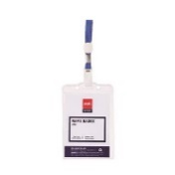
vertical
cu clips si snur
dimensiune: 68*95mm
10buc/set
Cod produs: DLE5757/10 sau echivalent
5.CAIET A4 80 file, spirala, matematica - 20 buc
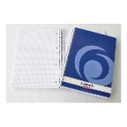
80 file,
spirala metalica dubla,
interior din hartie fara clor de 70gr/mp,
liniatura: AR sau DR,
4 perforatii pentru indosariere in caiet mecanic, pretaiere pentru ruperea usoara, coperta fata carton moale tiparit policromie, coperta dos carton rigid, hartia din interior de calitate superioara, superwhite
Cod produs: 0305X/Y sau echivalent
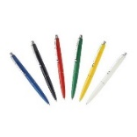
6.Pix în culori diferite, cu mechanism, scriere albastra - 200 buc
prevazute cu clema, buton si inel din metal
au un design economic, solid si durabil
mina albastra
Cod produs: 28674 sau echivalent
7.Notes autoadeziv 76x76 mm, 400 file/cub - 11 buc
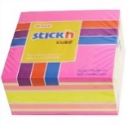
400 file/cub,
culori neon+pastel,
folosite pentru scrierea de mesaje sau notite importante,
rezista la multe lipiri si dezlipiri succesive
Cod produs: HO-21536 sau echivalent

8.Hartie pentru Flipchart, Dimensiune 61x86 cm, 70 g/m², 50 Coli/Top - 2 topuri
top 50 coli,
61*86cm,
hartie ALBA de 70gr/mp cu microperforatii si 5 gauri,
velina fata+verso
Cod produs: HH856070 sau echivalent
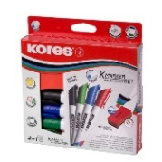
9.SET WHITEBOARD 4 bucati + BURETE TABLA - 2 seturi
set cu 4 markere de culori diferite pentru whiteboard de 3mm
varf rotund
setul contine si burete magnetic
Cod produs: KO20863 sau echivalent
10.Creioane colorate, diverse culori, 24 buc/set - 4 buc
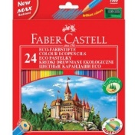
forma hexagonala, culori luminoase, tehnologia speciala de lipire a minei de corpul de lemn previne deteriorarea acesteia,
vopsea pe baza de apa, pentru protejarea mediului si a sanatatii copiilor,
lemn moale, de calitate, pentru o buna ascutire cu ajutorul ascutitorilor standard,
nuante pastelate, produse cu pigmenti de calitate superioara,
carcasate cu lemn moale, usor de ascutit
24 creioane de culori diferite intr-un pachet
Cod produs: FC120124 sau echivalent
11.Set Marker, lavabile, Multicolor, 18 buc - 4 seturi
Tip produs: Carioci
Culoare: Multicolor
Culoare corp: Multicolor
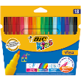
Forma: Rotund
Material: Plastic
Numar bucati/set: 18
Caracteristici cheie: Culoare lavabila
Cod produs: BIC888681 sau echivalent
12.Set markere 4 culori flipchart varf gros - 4 seturi
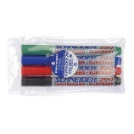
corp din plastic,
capac si extremitati in culoarea scrierii,
cerneala fara alcool,
culori: NEGRU, ALBASTRU, ROSU, VERDE,
nepermanent,
permite stergerea,
varf rotund ce permite obtinerea unor linii cu grosimi de 1-3mm,
se utilizeaza pentru scrierea pe tabla alba
Cod produs: S-129094 sau echivalent
13.CAPSATOR, 60 coli, capsare plata – 1 bucata
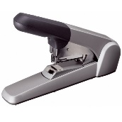
gri, cu capsare plata, care datorita tehnicii de capsare asigura o economie de spatiu de 30% in bibliorafturi si caiete mecanice,
capacitate de capsare: 60 coli (hartie 70gr),
capse utilizate: 24/6, 26/6 si 25/10,
corp din material plastic, cu incarcare in partea frontala,
decapsator incorporat,
distanta maxima de la marginea colii: 60 mm
Cod produs: L-55520084 sau echivalent
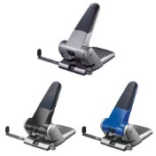
14.PERFORATOR, 65 coli – 1 bucata
corp din metal si brat invelit in cauciuc,
65 COLI (hartie 70gr), distantier pentru A4, A5, A6, A3
diametru perforatie: 5,5mm,
distanta dintre perforatii: 80mm,
clapa de apasare este in asa fel realizata incat asigura in mod ideal transferul de putere, pentru a usura operatiunea de perforare
Cod produs: LZ51800095 sau echivalent
15.CAPSE 24/6 MAS - 20 cutii
1000 buc/cutie de carton,
confectionate din metal zincat,
pentru orice tip de capsatoare,
pentru capsarea documentelor de dimensiuni obisnuite
Cod produs: MS0145 sau echivalent
16.Cutter mare premium, SK5, 18 mm - 1 buc
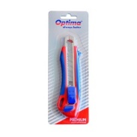
cutter confectionat din plastic ABS,
cu lama din otel inoxidabil,
prevazut cu sistem de blocare a lamei si sina metalica,
cu functie de auto incarcare a lamei, ideal pentru artizanat si in industrie,
foloseste rezerve lama SK5, dimensiune lama: 18 mm
Cod produs: OP-382001112 sau echivalent
17.Rezerve cutter mare, SK 5, 18 mm - 1 set
rezerve pentru cutter din otel inoxidabil de calitate superioara,
dimensiune lama: 18 mm SK5
Cod produs: OP-384018105 sau echivalent
18.Cos gunoi birou, metalic perforat - 12 litri - 1 buc
Potrivit pentru hartii
Material: metal de tip plasa (Mesh)
Marginile sunt finisate prin rotunjire, pentru a evita accidentele
Partea de jos a cosului este confectionata din metal solid
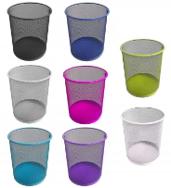
Diametrul in partea de sus: 265 mm
Diametrul in partea de jos: 218 mm
Inaltime: 280 mm
Grosime margine in partea de sus: 8 mm
Inaltime baza din metal: 17 mm
Volum: 12 litri
Diverse culori
Culori lucioase
Dimensiuni maxime (inaltime x diametru baza x diametru deschidere): 280 s 215 x 265mm
Cod produs: 1100025 sau echivalent
19.Distrugător documente - 1 buc
Distrugator documente cu deschidere 218 mm (pentru hartie)
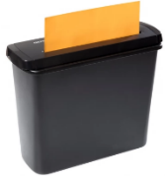
Capacitate maxima de distrugere: 6 coli (80 g/mp)
Distrugator de tip fasie
Dimensiune fasie taiata: 6 mm (latime)
Capacitate cos reziduuri: 7 litri
Nivel de securitate: 2
Potrivit pentru hartie
Unitatea de taiere poate fi folosita pe orice cos cu deschiderea intre 27 - 34 cm (este prevazuta cu brat extensibil)
Buton AUTO (porneste automat la detectarea hartiei) /OFF (inchis- se recomanda utilizarea acestui buton atunci goliti cosul de reziduuri sau cand nu il folositi) /REV (functioneaza inapoi)
Protectie la supraincarcare si supraincalzire
Detasare usoara a unitatii de taiere pentru golire cos de reziduuri
Prevazut cu maner pentru ridicare cos
Buton Clear - curatare cutite de reziduuri
Viteza: 2.2 m/min
Greutate: 1.45 kg
Nivel zgomot: 72 dB
Culoare: negru
Dimensiuni: 265 x 314 x 133 mm
Cod produs: 318031340 sau echivalent
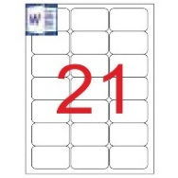
20.ETICHETE ADEZIVE TRANSPARENTE 21/A4, 63.5 x 38.1mm, 25 coli/top, TANEX, colturi rotunjite - 1 top
etichete autoadezive transparente, cu colturi rotunjite, perfecte pentru toate imprimantele cu laser si cu jet de cerneala, copiatoare, imprimante laser color si copiatoare color
21/A4
dimensiuni: 63,5 x 38,1 mm
ambalare: 25 coli/top
Cod produs: TX-TW-2021T sau echivalent

LOT 2: “Consumabile_ Periferice și accesorii IT pentru ROSE-RCM TUIASI”

A. Specificații tehnice solicitate | B. Specificații tehnice ofertate  [a se completa de către Ofertant]
Denumire produs:  LOT 2: “Consumabile_Periferice și accesorii IT pentru ROSE-RCM TUIASI” | Marca / modelul produsului
Descriere generală:  Pachetul va conține:  1.Cartus toner compatibil Xerox B215 / B210 / B205, negru, 3000 pagini, inlocuitor OEM 106R04348 – 2 bucati  2.Cartus toner compatibil cu Xerox Phaser 3330, Xerox Phaser 3330, WorkCentre 3335/3345 (106R03623), Black , 15000 pagini cu CHIP – 2 bucati  3.Cartus Toner HP Compatibil Q2612X - HP Laserjet 1010, 1012, 1015, 1018, 1020, 1020 Plus, 1022, 1022N, 1022NW, 3015, 3015AIO, 3020, 3020AIO, 3030, 3030AIO, 3036, 3050, 3050Z, 3052,3055,M1005 MFP, M1319 Black - 2800 pagini – 2 bucati  4.Toner Laser Compatibil Xerox 3260/3215/3225 Negru, cu un randament de 3000 de pagini – 4 bucati  5.Cartus toner compatibil pentru Xerox Phaser 3250 DN, negru, 5000 pagini – 4 bucati  6.Cartus toner compatibil HP Q2612A , 12A , HP LaserJet 1010, 1012, 1015, 1018, 1020, 1022, 3015, 3020, 3030, 3050, 3055; M1005, M1319F – 2 bucati  7.Cartus Toner pentru HP Laserjet ProM12a – 2 bucati  8.SSD extern SDSSDE30-1T00-G25, 1TB, USB 3.2 – 1 bucata  9.Cooler laptop TM CL-N002-PL12BL-A, 10”-17”, Metal/Black – 1 bucata  10.Adaptor Bluetooth USB-BT500 5.0 – 1 bucata | Descriere generală
Detalii specifice şi standarde tehnice minim acceptate de către Beneficiar | Detaliile specifice şi standardele tehnice ale produsului ofertat
1.Cartus toner compatibil Xerox B215 / B210 / B205, negru, 3000 pagini, inlocuitor OEM 106R04348 – 2 bucati
Cartus toner compatibil Xerox B215/B210/B205, negru, 3000 pagini, inlocuitor OEM 106R04348
Capacitatea de 3.000 de pagini, pentru o rata de umplere de 5%, asigura o imprimare eficienta pentru un cost competitiv pe pagina.
Garantat sa functioneze cu urmatoarele imprimante:
XEROX B205
XEROX B210
XEROX B215
Cod produs: XRX215-N1 sau echivalent
2.Cartus toner compatibil cu Xerox Phaser 3330, Xerox Phaser 3330, WorkCentre 3335/3345 (106R03623), Black , 15000 pagini cu CHIP – 2 bucati
Tip produs: Toner
Model compatibil: Xerox Phaser 3330, WorkCentre 3335/3345 (106R03623)
Consumabil: Compatibil
Randament pagini: 15000
Caracteristici cheie: 100% nou
Culoare: Black
Cod produs: Xer3330RO(3623)(15k) sau echivalent
3.Cartus Toner HP Compatibil Q2612X - HP Laserjet 1010, 1012, 1015, 1018, 1020, 1020 Plus, 1022, 1022N, 1022NW, 3015, 3015AIO, 3020, 3020AIO, 3030, 3030AIO, 3036, 3050, 3050Z, 3052,3055,M1005 MFP, M1319 Black - 2800 pagini – 2 bucati
Cartus Toner pentru: 2800 pagini (5% incarcare / draft)
Se foloseste in imprimantele: HP Laserjet 1010, HP Laserjet 1012, HP Laserjet 1015, HP Laserjet 1018, HP Laserjet 1020, HP Laserjet 1020 Plus, HP Laserjet 1022, HP Laserjet 1022 N, HP Laserjet 1022 NW, HP Laserjet 3015, HP Laserjet 3015 AIO, HP Laserjet 3020, HP Laserjet 3020 AIO, HP Laserjet 3030, HP Laserjet 3030 AIO, HP Laserjet 3036, HP Laserjet 3050, HP Laserjet 3050 Z, HP Laserjet 3052, HP Laserjet 3055, HP Laserjet M1005 MFP, HP Laserjet M1319, HP Laserjet M1319 F MFP
Consumabil: Compatibil
Culoare : Negru
Cod produs: Q2612 sau echivalent
4.Toner Laser Compatibil Xerox 3260/3215/3225 Negru, cu un randament de 3000 de pagini – 4 bucati
Model compatibil: 3260 WC 3215 WC 3225 Phaser 3260DI Phaser 3260DNI X3052 Phaser 3260 3052 Xerox DocuPrint P8e ,Xerox WorkCentre PE120 ,Xerox Phaser 3150 ,Xerox Phaser 3200 ,Xerox Phaser 3250 ,Xerox Phaser 3300 ,Xerox Phaser 3400 ,Xerox Phaser 3420 ,Xerox Phaser 3425 ,Xerox Phaser 3428 ,Xerox Phaser 3435 ,Xerox Phaser 3635 ,Xerox Phaser 3052 ,Xerox Phaser 3260 ,Xerox WorkCentre 3215 ,Xerox WorkCentre 3225 ,Xerox WorkCentre 3315 ,Xerox WorkCentre 3325 ,Xerox WorkCentre 3320 ,Xerox Phaser 3450 ,Xerox Phaser 3500 ,Xerox Phaser 3600 ,Xerox WorkCentre PE220 ,Xerox WorkCentre M15 ,Xerox WorkCentre M20 ,Xerox WorkCentre 4118 ,Xerox WorkCentre 4250 ,Xerox Phaser 3330 ,Xerox WorkCentre 3335 ,Xerox WorkCentre 3345 Phaser Workcenter 3252, Workcenter 3260, Workcenter 3215, Workcenter 3225, Workcenter 3225 DNI, WorkCentre 3225, WorkCenter 3225 DNI-10k WC3215 3225 106R02778 Xerox Phaser 3052, Xerox WorkCentre 3215, Xerox WorkCentre 3225, Xerox Phaser 3260
Consumabil Compatibil
Randament pagini 3000
Caracteristici cheie 100% nou, sigilat, premium
Continut pachet Toner
Culoare Negru
Cod produs: 3260/3215/3225 sau echivalent
5.Cartus toner compatibil pentru Xerox Phaser 3250 DN, negru, 5000 pagini – 4 bucati
Capacitatea de 5.000 de pagini, pentru o rata de umplere de 5%, asigura o imprimare eficienta pentru un cost competitiv pe pagina.
Garantat sa functioneze cu urmatoarele imprimante:
Xerox 3250 / 106R1374, pentru Xerox Phaser 3250, 3250 D, 3250 DN, 3250 V D, 3250VDN
Tip produs: Toner
Consumabil: Compatibil
Culoare: Negru
Cod produs: 106R013743250N514 sau echivalent
6.Cartus toner compatibil HP Q2612A , 12A , HP LaserJet 1010, 1012, 1015, 1018, 1020, 1022, 3015, 3020, 3030, 3050, 3055; M1005, M1319F – 2 bucati
Tip cartus: Toner
Culoare cartus: Negru (Black)
Numar pagini: 2000 la 5 % acoperire
Cartus Compatibil
Echipamente: HP LaserJet 1010, HP LaserJet 1012, HP LaserJet 1015, HP LaserJet 1018, HP LaserJet 1020, HP LaserJet 1020PLUS, HP LaserJet 1022, HP LaserJet 1022N, HP LaserJet 1022NW, HP LaserJet 3015, HP LaserJet 3020, HP LaserJet 3030, HP LaserJet 3050, HP LaserJet 3050Z, HP LaserJet 3052, HP LaserJet 3055, HP LaserJet M 1005MFP, HP LaserJet 3052, HP LaserJet M1319f, Canon LBP 2900, Canon FAX L100, Canon FAX L120 MF 3440 MF 4110 MF 4120 MF 4122 MF 4140 MF 4150
Cod produs: Q2612A sau echivalent
7.Cartus Toner pentru HP Laserjet ProM12a – 2 bucati
Tip produs: Toner
Model compatibil: HP LASERJET PRO M12W, HP LASERJET PRO M12A, HP LASERJET PRO MFP M26NW, HP LASERJET PRO MFP M26A, HP LASERJET PRO MFP M25, HP LASERJET PRO MFP M27
Consumabil: Compatibil
Randament pagini: 1000
Culoare : Negru
Greutate: 0.95 Kg
Cod produs: 20500376 sau echivalent
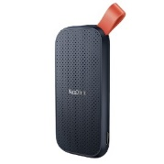
8.SSD extern SDSSDE30-1T00-G25, 1TB, USB 3.2 – 1 bucata Capacitate: 1 TB
Interfata: USB 3.2
Buffer (MB): 520 MB
Dimensiuni: 46.9 x 96.9 x 9.91 mm
Tip Memorie: SSD
Temperatura de depozitare: -20°C / 85°C
temperatura de operare: 0-45 grade C
Culoare: Negru
Dimensiuni (W x D x H cm): 9.91 x 46.90 x 96.90 mm
Greutate (g): 40
Cod produs: SDSSDE30-1T00-G25 sau echivalent
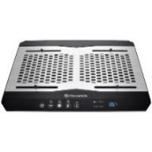
9.Cooler laptop TM CL-N002-PL12BL-A, 10”-17”, Metal/Black – 1 bucata
Tip produs: Cooler
Compatibilitate maxima laptop: 17 inch
Compatibilitate minima laptop: 10 inch
Numar ventilatoare: 2
Dimensiune ventilator: 12 cm
Viteza rotatie maxima: 1300 rpm
Numar porturi USB: 2
Material: Plastic
Aluminiu
Flux de aer: 61.27 m³/min
Nivel zgomot: 31 dB
Tensiune alimentare: 5 V
Functii: Inaltime ajustabila
Culoare Negru
Greutate: 830 g
Lungime: 39 cm
Latime: 27.75 cm
Inaltime: 4.93 cm
Cod produs: CL-N002-PL12BL-A sau echivalent
10.Adaptor Bluetooth USB-BT500 5.0 – 1 bucata
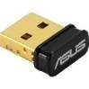
Standard Wi-Fi Bluetooth
Rata de transfer Wi-Fi (Mbps): 2 Mbps(BLE), 3 Mbps(classic BT-BR/EDR)
Frecventa (GHz): 2.4
Interfata: USB 2.0
Dimensiuni (mm): 7.1 x 14.9 x 17.4
Greutate(g): 1.9
Cod produs: USB-BT500 sau echivalent

LOT 3: “Consumabile_Echipamente de lucru în laborator(halate și tricouri) pentru ROSE-RCM TUIASI””

A. Specificații tehnice solicitate | B. Specificații tehnice ofertate  [a se completa de către Ofertant]
Denumire produs:  LOT 3: “Consumabile_Textile(halate și tricouri) pentru ROSE-RCM TUIASI” | Marca / modelul produsului
Descriere generală:  Pachetul va conține:  1.Halat alb protectie tercot personalizat – 25 buc  2.Tricou clasic personalizat, – 30 buc  Fiecare produs va personalizat cu siglele și logo-urile proiectului, care se vor pune la dispozitia furnizorului la semnarea contractului | Descriere generală
Detalii specifice şi standarde tehnice minim acceptate de către Beneficiar | Detaliile specifice şi standardele tehnice ale produsului ofertat
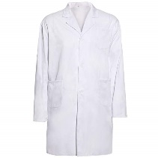
1. Halat alb protectie tercot personalizat – 25 buc
tercot de 240 g/mp,
culoare: alb,
lungime: ¾,
maneci lungi,
2 buzunare laterale intarite aplicate,
1 buzunar piept stanga,
guler cu rever,
nasturi ,
aerisire posterioara.
(cantitătile din fiecare marime se va transmite la semnarea contractului)
Personalizare policromie, 1 culoare, în zona piept stânga, (prin transfer termic, serigrafie, sau orice alte metode), pe o suprafatade aprox.(70 x 30 mm).
2.Tricou clasic personalizat, culoare – 30 buc
Culoarea se va stabili la semnarea contractului
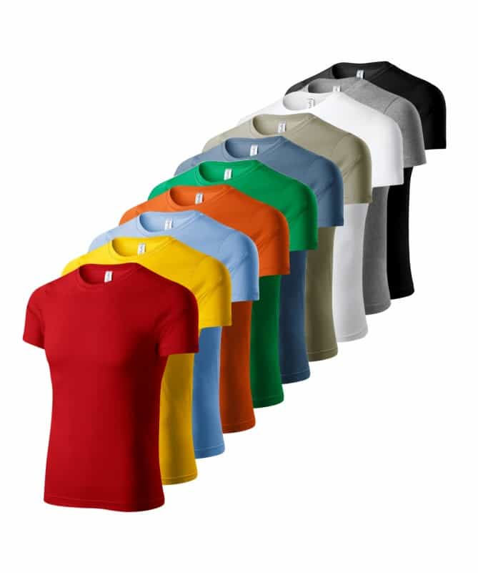
material: 160 g/mp,
100 % bumbac
finisaj cu silicon, Single Jersey,
marimi: XS - 5XL, cantitătile din fiecare marime se va transmite la semnarea contractului)
gulerul contine 5% elastan,
interiorul gulerului prezinta banda de intarire pe spate,
banda de intarire la umeri.

LOT 4: “Consumabile_Produse curățenie și întreținere pentru ROSE-RCM TUIASI”

A. Specificații tehnice solicitate | B. Specificații tehnice ofertate  [a se completa de către Ofertant]
Denumire produs:  LOT 4: “Consumabile_Produse curățenie și întreținere pentru ROSE-RCM TUIASI” | Marca / modelul produsului
Descriere generală:  Pachetul va conține:  1.SAPUN LICHID pompita 500ml – 20 buc  2.HARTIE IGIENICA 3 straturi, pachet 8 – 20 buc  3.SACI MENAJERI LDPE NEGRI, grosi, 35 litri, 15 buc / rola – 50 buc  4.SACI MENAJERI LDPE NEGRI, grosi, 60 litri, 10 buc/rola – 50 buc  5.PROSOP HARTIE ROLA 3 straturi, monorola – 20 buc  6.DETERGENT VASE 750 ml – 20 buc  7.Servetele de masa, 33x33 cm, 100 buc/set – 10 buc  8.FARFURII Biodegradabile 23 cm, set 50 buc – 20 seturi  9.FURCULITE biodegradabile din lemn 100 buc/set – 20 seturi  10.CUTITE ASCUTITE biodegradabile din lemn 100 buc/set - 20 seturi  11.LINGURITE biodegradabile din lemn 100 buc/set -20 seturi  12.PAHAR PLASTIC ALB 200ml, set 100 buc – 40 seturi | Descriere generală
Detalii specifice şi standarde tehnice minim acceptate de către Beneficiar | Detaliile specifice şi standardele tehnice ale produsului ofertat
1.SAPUN LICHID pompita 500ml – 20 buc
hidrateaza si protejeaza pielea impotriva uscarii si craparii, foarte eficient, avand un miros placut de migdale, nu provoaca iritatii
Cod produs: CL77718 sau echivalent
2.HARTIE IGIENICA 3 straturi, pachet 8 – 20 buc
3 straturi, pachet 8 bucati
Cod produs: 053850 sau echivalent
3.SACI MENAJERI grosi, 35 litri, 15 buc / rola – 50 buc
50 * 70, 15 buc/rola, 35 litri
Cod produs: 020302 sau echivalent
4.SACI MENAJERI grosi, 60 litri, 10 buc/rola – 50 buc
60 * 80,grosi, 60 litri
10 buc/rola, Cod produs: 020303 sau echivalent
5.PROSOP HARTIE ROLA 3 straturi, monorola – 20 buc
3 straturi, monorola
Cod produs: 065734 sau echivalent
6.DETERGENT VASE 750 ml – 20 buc
sortiment: Lemon.
Cantitate: 750 ml.
Cod produs: HG-357509 sau echivalent
7.Servetele de masa, 33x33 cm, 100 buc/set – 10 buc
Servetele hartie alba, 1 strat
100% celuloza pura
Dimensiuni: 16.5x16.5 cm (impaturite), 33x33 cm (despaturite)
Ambalare: 100 buc/set
Cod produs: 306080851 sau echivalent
8.FARFURII Biodegradabile 23 cm, set 50 buc – 20 seturi
de unica folosinta,biodegradabile, 50 bucati/set, 23 cm
Cod produs: 090326 sau echivalent
9.FURCULITE biodegradabile din lemn 100 buc/set – 20 seturi
biodegradabile din lemn ,unica folosinta, 100 buc/set
Cod produs: 091504 sau echivalent
10.CUTITE ASCUTITE biodegradabile din lemn 100 buc/set - 20 seturi
de unica folosinta, biodegradabile ,din lemn
100 buc/set
Cod produs: 091503 sau echivalent
11.LINGURITE biodegradabile din lemn 100 buc/set -20 seturi
de unica folosinta, biodegradabile , din lemn ,100 buc/set
Cod produs: 091505 sau echivalent
12.PAHAR PLASTIC ALB 200ml, set 100 buc – 40 seturi
pahare din plastic pentru bauturi calde, capacitate: 200 ml
culoare: alb
100 buc/set.
Cod produs: PR-24022015-14 sau echivalent

Termen de livrare :
maxim 30 zile de la semnarea contratului

NUMELE OFERTANTULUI_____________________
Semnătură autorizată___________________________
Locul:
Data:

Anexa Termeni și Condiții de Livrare este formularul în care Beneficiarul va completa condițiile în care dorește furnizarea bunurilor (Pct. 3 - perioada de livrare, pct. 7A – Specificații Tehnice solicitate). Ofertanții completează formularul cu oferta lor - pct.1, pct. 3 si pct.7B - şi îl returnează Beneficiarului semnat, dacă acceptă condițiile de livrare cerute de Beneficiar.

